Bonjour,
Ce tutoriel vous indique les champs à compléter pour vous inscrire au dispositif « école et cinéma » 2023-2024.
Si vous rencontrez des difficultés vous pouvez me contacter dsden50-cpd-action-culturelle@ac-normandie.fr
L’application adage est accessible depuis l’intranet.
Cordialement
Valérie Laisney

Ces informations sont automatiquement remplies dans l’application. Si les informations sont erronées merci de le signaler dsden50-cpd-action-culturelle@ac-normandie.fr

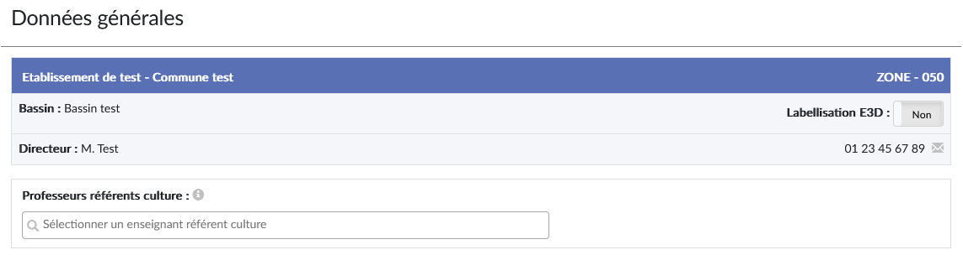

Directeur ou référent culture de l’école. Un enseignant peut s’il le souhaite devenir le référent culture de l’école, dans ce cas, le directeur doit lui ouvrir les droits pour accéder à l’application adage et pourvoir la compléter.
Pour ouvrir les droits à un collègue Etablissement / Utilisateurs / Ajouter un utilisateur

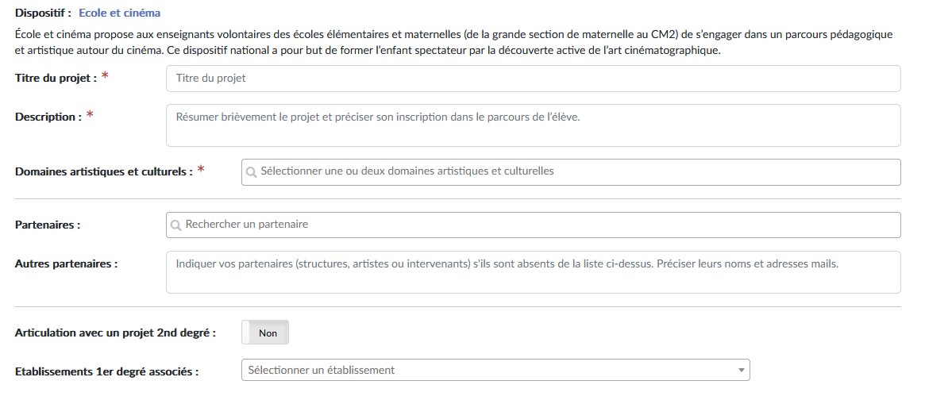
Cliquer sur le crayon pour faire apparaitre les rubriques à renseigner.
Ecole et cinéma
École et cinéma est un dispositif d’initiation à la culture cinématographique. Il permet de faire découvrir aux élèves des films de qualité porteurs d’émotion, visionnés en salle. Les enseignants qui le souhaitent peuvent participer à des formations et ont accès à des ressources pour exploiter les films avec les élèves.
Sélectionner cinéma et audiovisuel dans le menu déroulant
Sélectionner le cinéma dans lequel vous aller visionner les films (Vous trouverez la liste des cinémas partenaires dans la rubrique « Documents d’accompagnement »). Si votre cinéma ne fait pas parti du menu déroulant, inscrivez son nom dans autres partenaires.
A remplir uniquement si le dispositif s’étend au-delà de votre école

Penser à enregistrer à la fin de la saisie de chaque bloc.

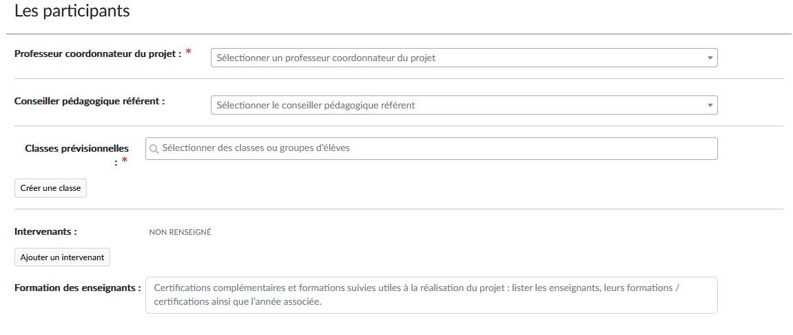
Conseillère pédagogique Arts visuels : Valérie Laisney
Sélectionner dans le menu déroulant le directeur ou directrice. Si vous avez ouvert les droits à un autre enseignant, le sélectionner.
Ne pas renseigner
Cliquer ici pour renseigner les classes prévisionnelles. Il s’agit de saisir pour chaque niveau et non classe, l’effectif prévisionnel. Cliquer sur ajouter pour saisir une nouvelle cohorte. Ajouter ensuite tous les enseignants participants au projet
Cliquer sur le crayon pour faire apparaitre les rubriques à renseigner.
Dans les animations au choix des formations sont proposées pour chaque film. Si vous connaissez à la date de l’inscription les enseignants qui y participeront vous pouvez les indiquer sinon laisser le cadre vierge.

Enregistrer
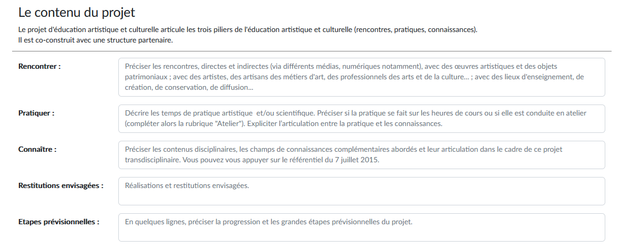

A compléter si vous avez les informations. La non saisie ne sera pas bloquante pour l’inscription.
Cliquer sur le crayon pour faire apparaitre les rubriques à renseigner.
Faire découvrir des films de qualité en salle de cinéma.
Initier une approche réelle du cinéma en tant qu’art pour devenir un enfant spectateur actif au regard critique.

Acquérir les bases d’une culture cinématographique. Acquérir un lexique spécifique

Enregistrer pour finaliser votre inscription

